附件1：
时间段  班级 | 10:00-11:00 | 11:00-12:00 | 12:30-14:30 | 14:30-15:30 | 15:30-17:00
第一组 | 计算机系 | 计算机系  经管系 | 经管系  机械系 | 机械系 | 各系未拍摄班级
第二组 | 电气系 | 电气系  土木系 | 土木系  冶金系 | 冶金系 | 各系未拍摄班级
2017级学生图像信息采集工作时间安排表

说明：每组摄影师拍摄速度约为300人/小时，计算机系约550人、电气系约520人，机械系约530人，经管系约900人，土木系约830人，冶金系约320人，请各系对接负责人自行把握拍摄时间，组织本系各班级在指定拍摄时间的基础上提前15～20分钟到拍摄地点等候拍摄。鉴于各系在上午时段内的上课班级均较多，请各系对接负责人在该安排表中的各系指定时间段内，根据各系实际情况自行协调系内各班级的拍摄时间。在各系指定拍摄时间段内，以系为单位顺序，无论系内专业班级、无论系内学号顺序，学生先到先拍。

附件2：
新教务系统图像核对流程
第一步：登陆系统界面
学生点击进入新教务管理系统网页（http://110.72.251.176） → 出现“用户登录”对话框 → 输入“用户名称（学号）” → 输入“密码（原始密码为：学号）” → 点击“登录”。
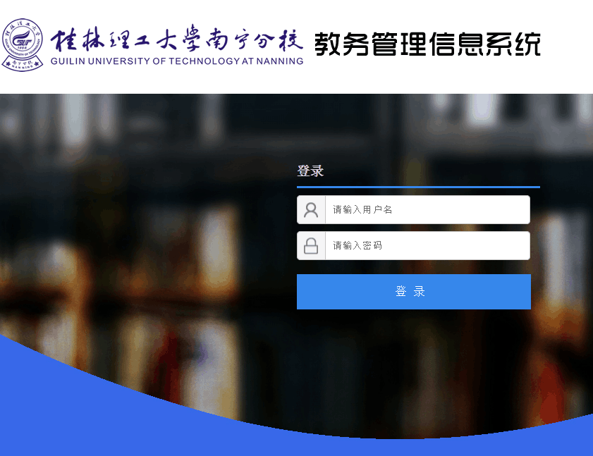

第二步：点击“学籍信息”
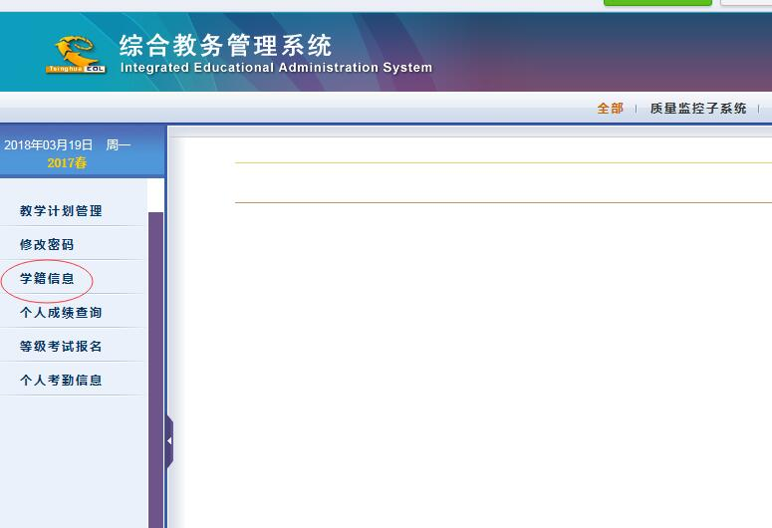

第三步：进行图像核对，图像无误则核对完毕，若发现图像有误或无图像，请及时持本人身份证到教务管理部（行政楼202室）江老师处进行勘误。

